Oblastná súťaž ROBO-INT INVENT 8. ročník 2023/2024

______________  Heslo žiaka | MINISTERSTVO OSVETY  REPUBLIKY SRBSKO  SPOLOK PEDAGÓGOV TECHNICKEJ KULTÚRY SRBSKA Umelá inteligencia - robotika a technológia rozhrania  ROBO-INT INVENT pre 8. ročník  Oblastná súťaž v školskom roku 2023/2024  13. 4. 2024 | 
Počet bodov
_________

Úloha | Otázky a úlohy |  |  |  |  |  |  |  | Body
1. | Zakrúžkujte písmeno S, ak je tvrdenie pravdivé a písmeno N, ak je nepravdivé.  а) Veľkí spotrebitelia elektriny by nemali byť pripojení k predlžovaciemu káblu.  S N  b) Po roztavení poistky technické predpisy nezakazujú výmenu roztaveného drôtu.  S N  c) V elektrotechnike sú časti elektroinštalácie, prístroje a prístroje reprezentované grafickými symbolmi podľa predpísaných noriem.  S N |  |  |  |  |  |  |  | 3
2. | 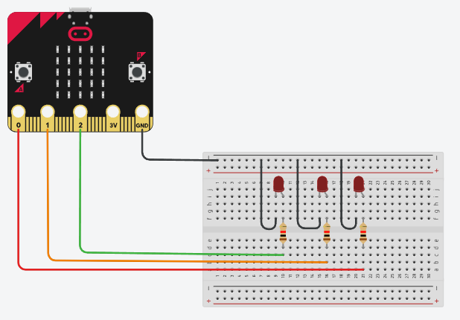  Zakrúžkuj písmeno pred správnou odpoveďou.  Programový kód bol napísaný v programovacom jazyku Python, ktorý umožňuje mikrobitovému zariadeniu ovládať LED diódy na testovacej doske „protoboard“. Vyberte programovací kód, ktorý umožní, aby sa prvá a tretia LED rozsvietila, zatiaľ čo druhá bude zhasnutá. Program beží nepretržite. |  |  |  |  |  |  |  | 2
2. | а) def on_forever():  pins.digital_write_pin(DigitalPin.P2, 1)  pins.digital_write_pin(DigitalPin.P1, 0)  pins.digital_write_pin(DigitalPin.P0, 1)  basic.forever(on_forever) |  |  |  | b) def on_forever():  pins.digital_write_pin(DigitalPin.P1, 1)  pins.digital_write_pin(DigitalPin.P0, 0)  pins.digital_write_pin(DigitalPin.P2, 1)  basic.forever(on_forever) |  |  |  | 2
2. | c)def on_button_pressed_a():  pins.digital_write_pin(DigitalPin.P0, 1)  pins.digital_write_pin(DigitalPin.P1, 0)  pins.digital_write_pin(DigitalPin.P2, 1)  input.on_button_pressed(Button.A, on_button_pressed_a) |  |  |  |  |  |  |  | 2
3. | Zakrúžkuj písmeno pred správnou odpoveďou.  Na aký typ zdroja energie funguje štandardná žiarovka?  a) so zdrojmi striedavého prúdu;  b) so zdrojmi jednosmerného prúdu;  c) so zdrojmi jednosmerného a striedavého prúdu. |  |  |  |  |  |  |  | 2
4. | Dokončte vetu.  Vo vysávači je elektrický motor, ktorý premieňa elektrickú energiu na ________________________. |  |  |  |  |  |  |  | 3
5. | Odpoveď napíšte na prázdne miesto nižšie.  V ktorej kategórii blokov Makecode je blok obrázka vpravo?  _______________________________ |  |  |  |  | 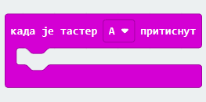 |  |  | 3
6. | Odpoveď napíšte na čiaru vedľa.  Vodič pripojený k zemi sa nazýva _________________________. |  |  |  |  |  |  |  | 3
7. | Odpovedzte na otázku požadovaným spôsobom.  Na prázdne miesta vedľa hodnoty napätia napíšte písmeno, ktoré zodpovedá miestu, kde sa táto hodnota napätia nachádza. |  |  |  |  |  |  |  | 2
7. | a) prenosové vedenie;  b) domáca inštalácia; |  |  | ____ 230000 MV, 400000 MV;  ____ 230 kV, 400 kV;  ____ 0,23 kV; 0,4 kV. |  |  |  |  | 2
8. | Odpovedzte na otázku požadovaným spôsobom.  Pod obrázkami prvkov domácej inštalácie nakreslite ich symboly do dvojpólovej schémy. |  |  |  |  |  |  |  | 2
8. | а) | 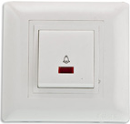 |  | b) |  |  |  | 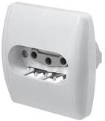 | 2
9. | Odpovedzte na otázku požadovaným spôsobom.  Napísaním čísel 1 až 3 na prázdne miesta vedľa formy energie napíšte postupnosť premeny jednej formy energie na inú vo veterných elektrárňach.  __ tepelná; __ mechanická;  __ potenciálna; __ chemická;  __ kinetická; __ elektrická.
10. | Zakrúžkuj písmeno pred správnou odpoveďou.  Na počítačových myšiach sa pod klávesmi nachádza:  a) mikrospínač;  b) potiahnite spínač;  c) otočný spínač. |  |  |  |  |  |  |  | 2
11. | Zakrúžkuj písmeno pred správnou odpoveďou.  Ktorú z nasledujúcich technológií nemá mikrobitové zariadenie zabudovaný:  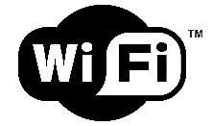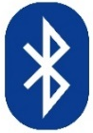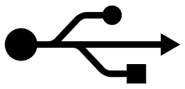  а) b) c) |  |  |  |  |  |  |  | 2
12. | Odpoveď napíšte na prázdne miesta.  Aby sa elektrický prúd ľahko prenášal na veľké vzdialenosti, potrebné je uskutočniť prenos pri _________ napätiach a pri __________ prúdoch. |  |  |  |  |  |  |  | 3
13. | Spojte elektrárne s výrazom, ktorý ich vystihuje napísaním písmena na prázdne miesta vedľa: |  |  |  |  |  |  |  | 3
13. | а) hydroelektráreň;  b) tepelná elektráreň na uhlie;  c) jadrová elektráreň. |  |  | ___ Reaktor  ___ Kotol  ___ Akumulácia |  |  |  |  | 3
14. | Zakrúžkuj písmeno pred správnou odpoveďou.  V súčasnosti existuje päť generácií vo vývoji mobilných telefónov. V druhej generácii mobilného telefonovania sa okrem reči prenášali aj informácie prostredníctvom služby MMS. Čo znamená MMS v preklade?  a) služba na prenos krátkych správ;  b) služba na prenos multimediálnych správ;  c) služba na prenos správ cez internet. |  |  |  |  |  |  |  | 2
15. | Zakrúžkuj písmeno pred správnou odpoveďou.  Turbínou geotermálnej elektrárne prechádza:  a) studená voda;  b) studená vodná para;  c) vodná para. |  |  |  |  |  |  |  | 2
16. | Na riadky pod obrázkami častí automilu napíšte ich názvy. |  |  |  |  |  |  |  | 3
16. | 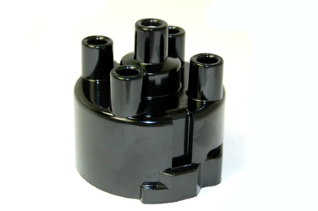 |  | 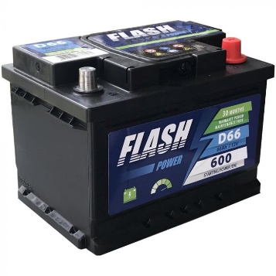 |  |  |  | 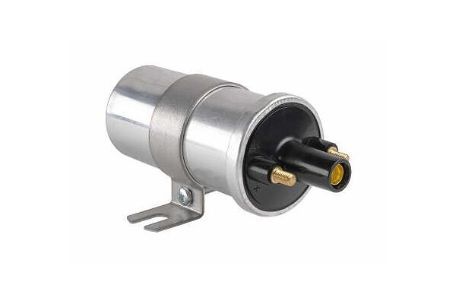 |  | 3
16. | а) ____________________ b) ___________________ c) _________________ |  |  |  |  |  |  |  | 3

Kontroloval/a:
______________________
Komisia:
1. ______________________; 2. ______________________; 3. ______________________.

KĽÚČ
1. | а) S, b) N, c) S | Za každú správnu odpoveď 1 bod, spolu 3 body
2. | а) | 2 body
3. | а) | 2 body
4. | mechanickú energiu | 3 body
5. | Vstup - Input | 3 body
6. | ochranný vodič alebo uzemnenie | 3 body
7. | а) 230 kV, 400 kV;  b) 0,23 kV; 0,4 kV. | Za každú správnu odpoveď 1 bod, spolu 2 body
8. | а)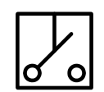b)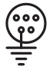 | Za každú správnu odpoveď 1 bod, spolu 2 body
9. | 1. kinetická, 2. mechanická, 3. elektrická | 3 body
10 | а) | 2 body
11. | а) | 2 body
12. | vysoký, uznať aj povýšený;  nižšie, uznať aj slabšie | Za každý správny pojem 1,5 bodu, spolu 3 body
13. | c), b), а) | Za každú správnu odpoveď 1 bod, spolu 3 body
14. | b) | 2 body
15. | c) | 2 body
16. | a) uzáver rozdeľovača b) akumulátorová batéria, akumulátor; c) cievka | Za každú správnu odpoveď 1 bod, spolu 3 body

